Санкт-Петербургский государственный технологический институт
(технический университет)

Кафедра систем автоматизированного проектирования и управления

Дисциплина: Разработка программных комплексов для исследований в химии и химической технологии

Отчет о лабораторной работе 3
ИНТЕГРАЦИЯ МОДЕЛЕЙ ОПИСАНИЯ ОБЪЕКТА ИССЛЕДОВАНИЯ В ПРОБЛЕМНО-ОРИЕНТИРОВАННЫЙ ПРОГРАММНЫЙ КОМПЛЕКС (НА ПРИМЕРЕ НЕИЗОТЕРМИЧЕСКОГО ТЕЧЕНИЯ АНОМАЛЬНО-ВЯЗКОГО МАТЕРИАЛА В КАНАЛЕ С ПОДВИЖНОЙ ВЕРХНЕЙ КРЫШКОЙ)
Вариант № 2

Выполнили:
студенты гр.405
Емельянова К.И.,
Шахов М. А.

Проверил:
доц. каф. САПРиУ
Полосин А.Н.

Санкт-Петербург
2023

1 Цель работы
Изучение технологии построения реляционных баз данных характеристик технических объектов, интегрируемых в исследовательские программные комплексы, и реализации программных интерфейсов для интеграции математической и информационной моделей объекта в проблемно-ориентированном программном комплексе.

2 Задание на работу
Для объекта исследования, описанного в техническом задании (ТЗ), разработать программный комплекс, позволяющий решать задачу исследования причинно-следственных связей в объекте для различных типов перерабатываемых материалов и режимов функционирования объекта.
Для этого необходимо выполнить следующие этапы:
- постановка задачи разработки программного комплекса;
- разработка функциональной структуры программного комплекса;
- построение алгоритма функционирования программного комплекса в режимах исследования объекта и администрирования базы данных;
- разработка UML-диаграмм вариантов использования программного комплекса двумя категориями пользователей (исследователь, администратор);
- разработка в объектно-ориентированной инструментальной среде программного интерфейса для связи функциональной (математической) модели объекта с его информационной моделью (базой данных характеристик объекта);
Для объекта исследования, описанного в техническом задании (ТЗ), требуется разработать базу данных свойств материалов и эмпирических коэффициентов математической модели для исследования процесса течения, выполнив следующие этапы:
- построение концептуальной модели описания свойств материала и эмпирических коэффициентов математической модели в виде модели сущность-связь;
- обоснование выбора СУБД;
- разработка даталогической модели описания данных в выбранной СУБД;
- разработка компьютерной модели баз данных и заполнение созданной базы данных данными о свойствах материалов и эмпирических коэффициентов математической модели нескольких типов;
- формирование объемной и структурной характеристики базы данных;
- разработка интерфейса администратора базы данных;
- тестирование работы программного комплекса для двух типов перерабатываемых материалов;
- характеристика технического и программного обеспечений программного комплекса.

3 Порядок выполнения работы

3.1 Постановка задачи разработки программного комплекса
Для технического объекта – процесса неизотермического течения аномально-вязких материалов – разработать гибкий проблемно-ориентированный программный комплекс, включающий функциональную (математическую) модель для обработки данных и расчета выходных параметров объекта, информационную модель (базу данных) для хранения свойств материалов и эмпирических коэффициентов функциональной модели и позволяющий исследовать влияние режимных параметров на производительность, температуру и вязкость продукта для различных типов материалов.

3.2 Разработка функциональной структуры программного комплекса
Функциональная структура программного комплекса приведена на рисунке 1.
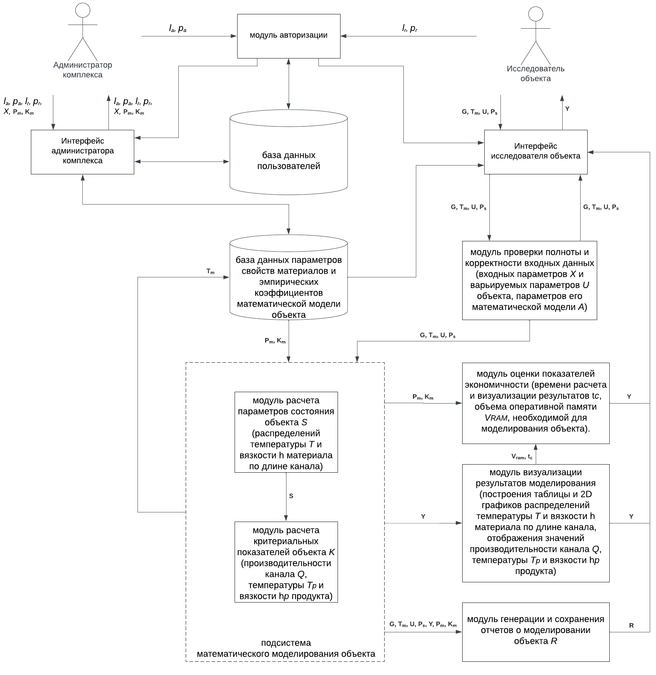

Рисунок 1 – Функциональная структура программного комплекса

В разрабатываемом программном комплексе реализуется два вида пользовательского интерфейса: интерфейс исследователя и интерфейс администратора базы данных.
Интерфейс исследователя позволяет пользователю задавать геометрические параметры канала, режимные параметры процесса, выбирать тип материала, изменять шаг расчета выходных параметров, получать выходные параметры в удобной для исследования форме (таблица, графики) и сохранять результаты моделирования в базе данных.
Интерфейс администратора предусматривает возможность редактирования базы данных характеристик исследуемых материалов и эмпирических коэффициентов функциональной модели.
3.3 Разработка алгоритма функционирования комплекса
Блок-схема алгоритма функционирования программного комплекса представлена на рисунке 2.
НАЧАЛО

Идентификация категории пользователя
Администратор или исследователь

Ввод геометрических параметров канала

1
Да
Нет
Режим исследования?
Модификация записей в базе данных

– вектор геометрических характеристик канала

Выбор типа материала Т

Т_{м}
M, K
База данных свойств материалов и эмпирических коэффициентов
модели
Настройка математической модели на тип материала
V_{u} – скорость движения крышки (м/с)
T_{u} – температура крышки канала (ºС)

Ввод режимных параметров

Визуализация результатов расчета в виде таблицы и 2D графиков

Модуль расчета распределений температуры и вязкости по длине канала и производительности канала

Математическая модель процесса неизотермического течения аномально-вязких материалов

X, V, A

Изменение пароля

Y

Начать новый вычислительный эксперимент?

1
Да

Нет

КОНЕЦ

Рисунок 2 – Алгоритм функционирования программного комплекса
3.4 Диаграмма вариантов использования
Диаграммы вариантов использования для исследователя и администратора в нотации языка UML представлены на рисунках 3 и 4.
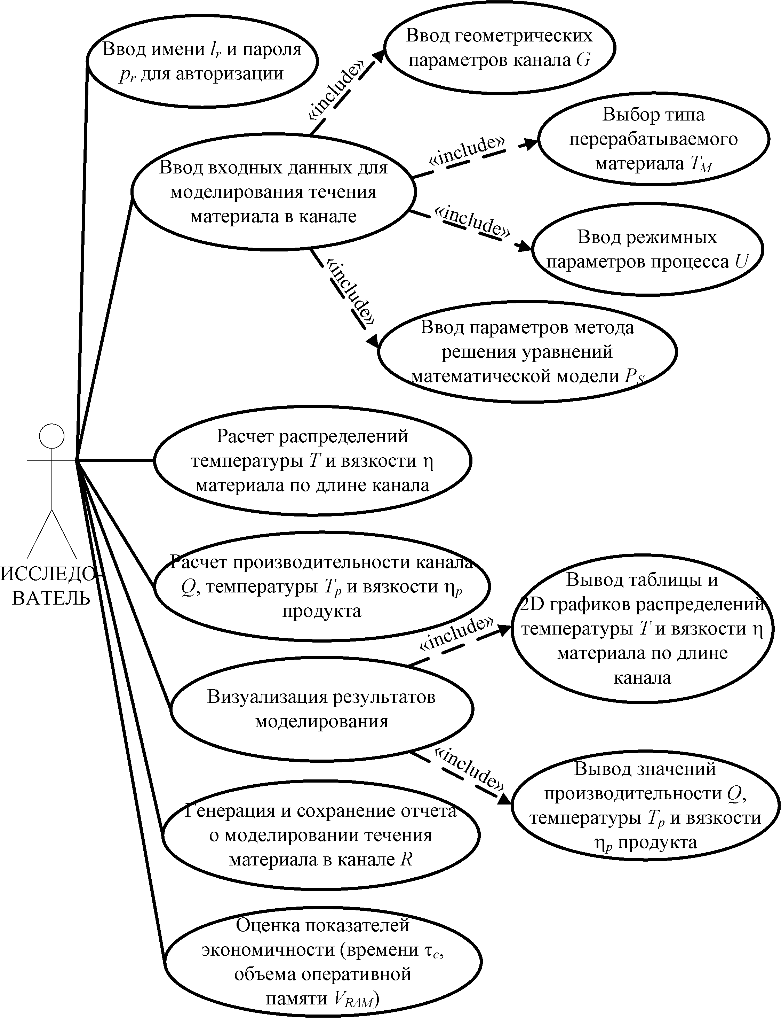

Рисунок 3 – UML-диаграммы вариантов использования для исследователя
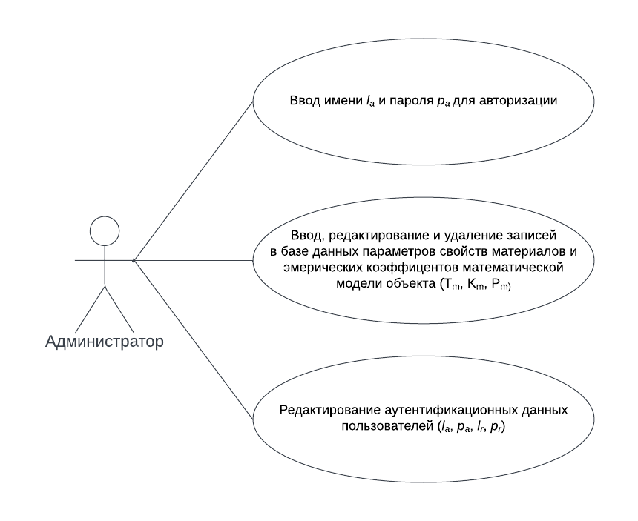
Рисунок 4 – UML-диаграммы вариантов использования для администратора

3.5 Разработка программного интерфейса для связи математической модели с базой данных
Реляционная база данных (БД), содержащая свойства материалов и эмпирические коэффициенты математической модели, должна находиться в одной директории с исполняемым файлом.
Разработка программного интерфейса должна осуществляться в объектно-ориентированной инструментальной среде. БД необходимо подключать с помощью мастера добавления новых данных.
Работа с БД должна происходить только во время считывания данных, изменения или добавления записи, что позволяет при запущенном программном комплексе сохранять изменения в базе, не используя сам программный комплекс, например, напрямую через СУБД.

3.6 Построение концептуальной модели описания свойств материала и эмпирических коэффициентов в математической модели в виде модели сущность-связь
В результате анализа предметной области выделены представленные ниже сущности, взаимосвязи между ними и их атрибуты:
- Сущности:
- Materials
- Parameters_material
- Units
- Value_parametrs
- Взаимосвязи между сущностями:
- Один ко многим.
- Атрибуты сущностей.
На рисунке 5 приведена концептуальная модель описания свойств материала и эмпирических коэффициентов в математической модели в виде модели сущность-связь.

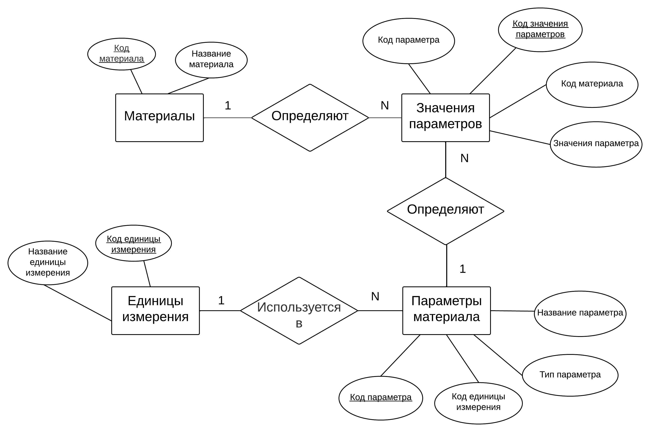
Рисунок 5 - Концептуальная модель описания свойств материала и эмпирических коэффициентов модели

3.7 Обоснование выбора СУБД
Для разработки базы данных параметров свойств материалов и эмпирических коэффициентов математической модели была выбрана СУБД SQLite. Это обусловлено следующими причинами:
  - поддержка реляционной модели описания данных;
  - отсутствие необходимости настройки сервера СУБД;
  - достаточный максимальный размер базы данных (140 ТБ);
  - уменьшенное время отклика на запрос к базе данных (~0,2 c);
  - безопасность, так как база данных хранится в одном файле, права доступа к которому можно контролировать стандартными средствами операционной системы;
  - возможность работы с приложениями, разработанными на языке С#.

3.8 Разработка даталогической модели описания данных в выбранной СУБД

Таблица Materials содержит код и наименование материала.

Таблица 1 - Список полей таблицы Materials
Название поля | Тип поля | Назначение
id_material | Счетчик | Код материала
name_materials | Текстовый | Наименование

Таблица Parameters_material содержит код параметра, наименование параметра, тип параметра, код единицы измерения.

Таблица 2 - Список полей таблицы Parameters_material
Название поля | Тип поля | Назначение
id_parametr | Счетчик | Код параметра
name_parametr | Текстовый | Название параметра
type_parametr | Текстовый | Тип параметра
id_unit | Счетчик | Код единицы измерения

Таблица Value_parametrs содержит код, значение характеристики, код материала, код параметра.

Таблица 3 - Список полей таблицы Value_parametrs
Название поля | Тип поля | Назначение
id_value | Счетчик | Код значения параметра
value_charateristic | Числовой | Значение характеристики
id_materials | Числовой | Код материала
id_parametr | Числовой | Код параметра

Таблица Units содержит код и название единицы измерения.

Таблица 4 - Список полей таблицы Units
Название поля | Тип поля | Назначение
id_unit | Счетчик | Код единицы измерения
name_unit | Текстовый | Название единицы измерения

На рисунке 6 представлена даталогическая модель описания данных.
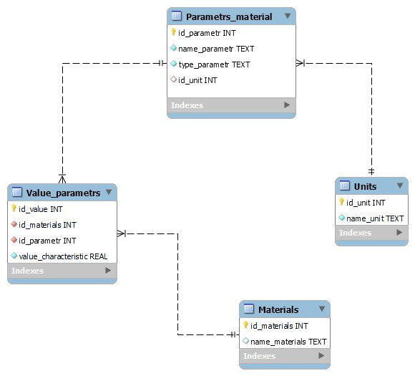
Рисунок 6 - Даталогическая модель

3.9 Разработка компьютерной модели баз данных и заполнение созданной базы данных данными о свойствах материалов и эмпирических коэффициентов математической модели нескольких типов
На рисунках 7-11 представлены списки полей соответствующих таблиц.
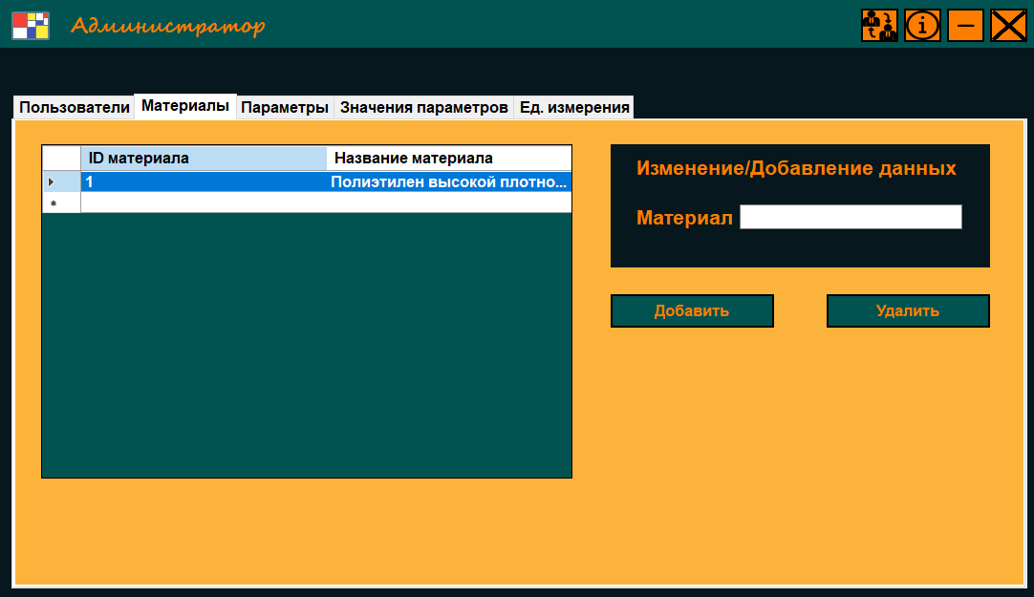
Рисунок 7 - Список полей таблицы Materials

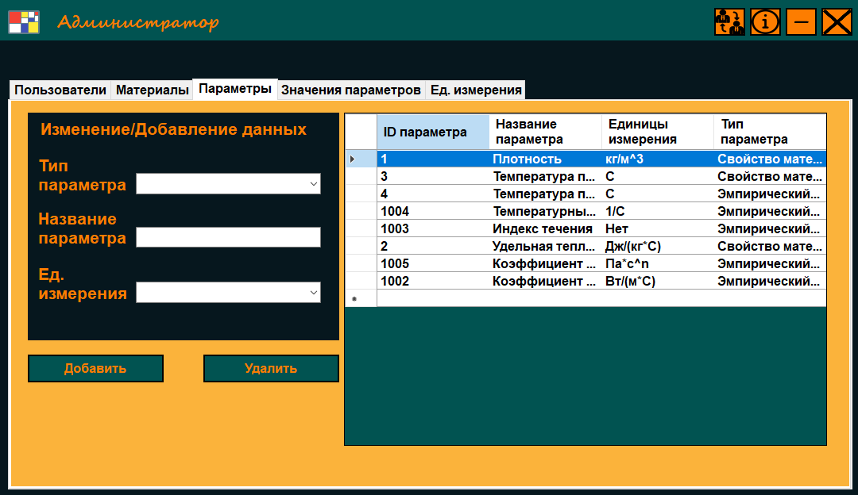
Рисунок 8 - Список полей таблицы Parameters_material

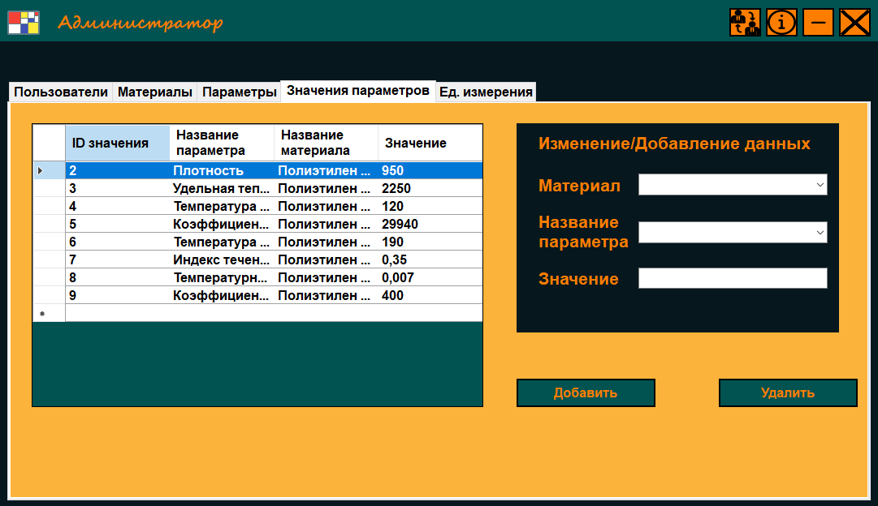
Рисунок 9 - Список полей таблицы Value_parametrs

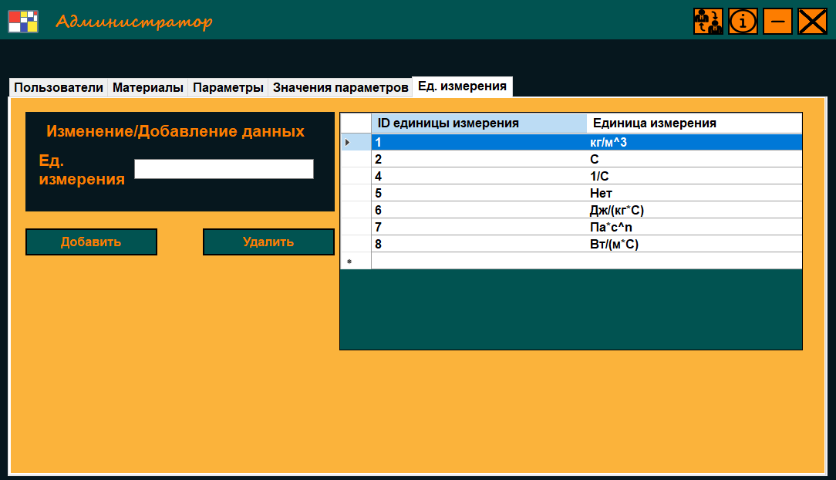
Рисунок 10 - Список полей таблицы Units

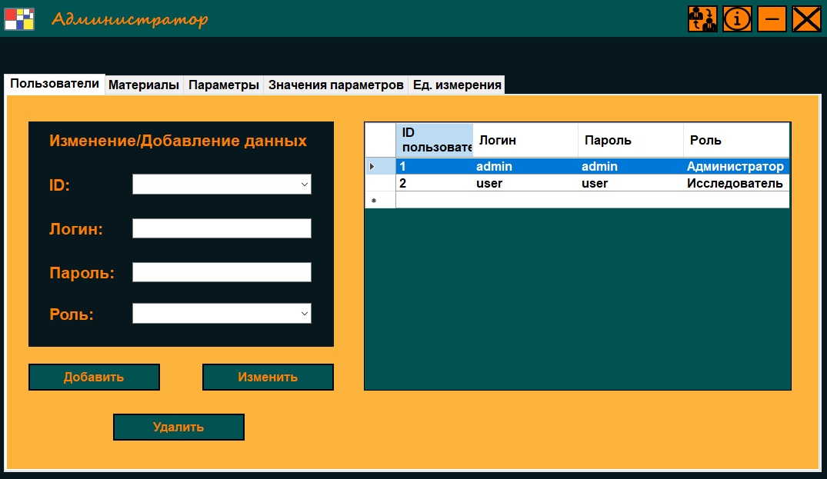
Рисунок 11 - Список полей таблицы user

3.10 Тестирование базы данных путем выполнения запросов на выборку данных
Чтобы протестировать БД, необходимо создать несколько простых запросов.
На рисунке 12 представлен результат выполнения запроса на вывод наименований всех имеющихся материалов.
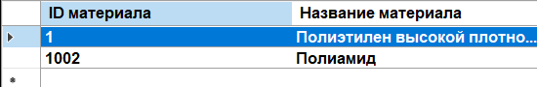
Рисунок 12 – Результаты выполнения первого запроса

На рисунке 13 представлен результат запроса на получение наименований параметров материалов с единицами измерения.
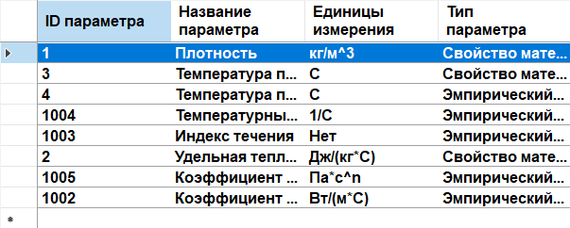
Рисунок 13 – Результаты выполнения второго запроса

На рисунке 14 представлены значения всех параметров для полиэтилен высокой плотности.
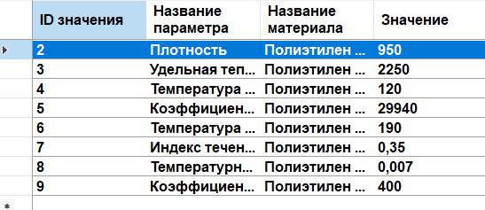
Рисунок 14 – Результаты выполнения третьего запроса

Результаты тестирования показали работоспособность БД, так как все результаты выполненных запросов корректны.

3.11 Разработка интерфейса администратора базы данных
Для того чтобы получить доступ к администрированию БД, необходимо пройти авторизацию, то есть ввести пароль администратора, например, как показано на рисунке 15.

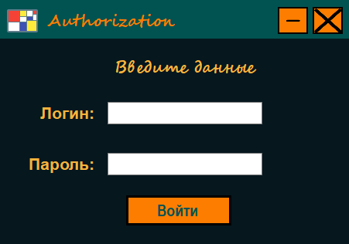
Рисунок 15 – Интерфейс для ввода пароля администратора

Если авторизация пройдена успешно, то должен быть разрешен доступ к использованию интерфейса администратора. Должна быть возможность редактировать БД, содержащую свойства материалов и параметры модели как показано на рисунке 16.

Рисунок 16 – Интерфейс для редактирования базы данных

3.12 Методика тестирования работы программного комплекса
В начале работы с программным комплексом исследователю должна быть предоставлена возможность ввести геометрические и режимные параметры объекта, а также выбрать тип материала. Для упрощения тестирования ввод номинальных значений параметров, указанных в ТЗ, должен производиться автоматически. Должна быть обеспечена защита от ввода некорректных значений: исследователь не должен иметь возможность ввести никакой другой символ, кроме арабских цифр 0–9 и запятой/точки (как разделителя целой и дробной частей числа). Пример интерфейса для ввода исходных данных представлен на рисунке 17.

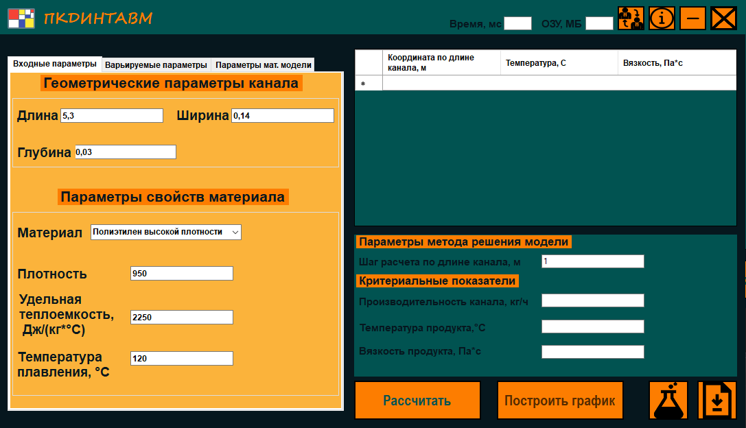
Рисунок 17 – Интерфейс для ввода исходных данных

Результаты моделирования должны выводиться в визуально удобном для исследователя формате: в виде таблицы распределений параметров состояния материала по длине канала (рисунок 18), графиков распределений (рисунок 19) и таблицы выходных параметров (рисунок 20).

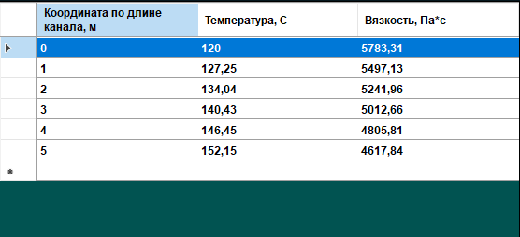
Рисунок 18 – Пример интерфейса для табличного вывода результатов

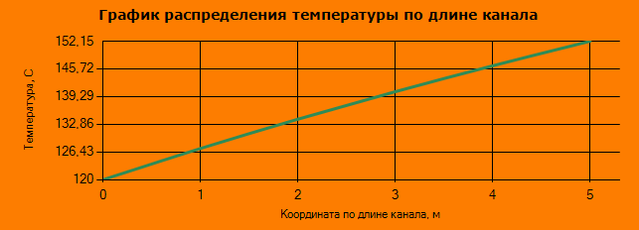
Рисунок 19 – Пример интерфейса для графического вывода результатов

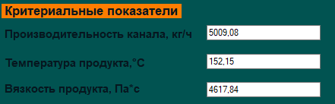
Рисунок 20 – Пример интерфейса для вывода выходных параметров объекта

Исследователь должен иметь возможность сохранить результаты моделирования в отчете, создаваемом, например, в формате Excel. После сохранения программный комплекс должен автоматически выдавать сообщение об успешном сохранении (рисунок 21).

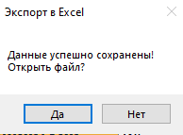
Рисунок 21 – Пример сообщения об успешном сохранении отчета

На рисунке 22 представлен пример сохраненного отчета в MS Excel. В отчете указано название лабораторной работы, тип исследуемого материала, входные параметры, введенные исследователем, таблица распределения температуры и вязкости материала по длине канала и выходные параметры (показатели качества и производительность).

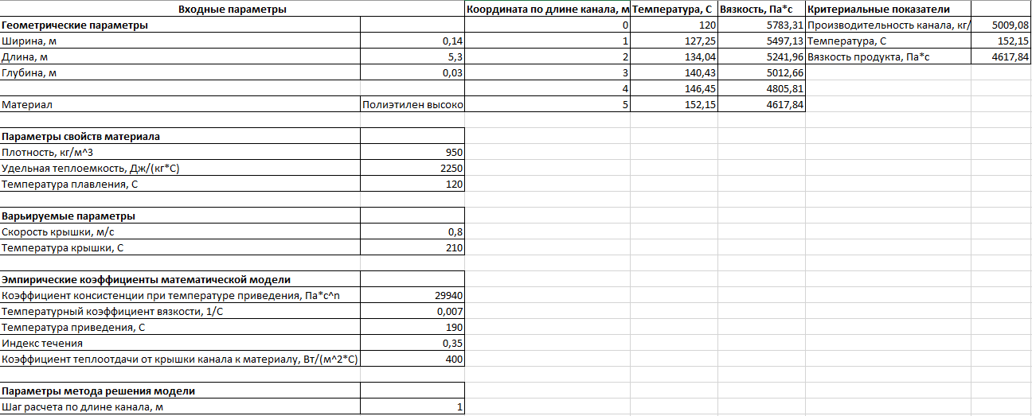
Рисунок 22 – Пример сохраненного отчета в MS Excel

Пример тестирования работы интерфейса администратора
Защита от несанкционированного доступа производится по паролю. Пароль вводится в зашифрованном виде (рисунок 23). При неверном вводе пароля на экран выводится соответствующее предупреждающее сообщение.

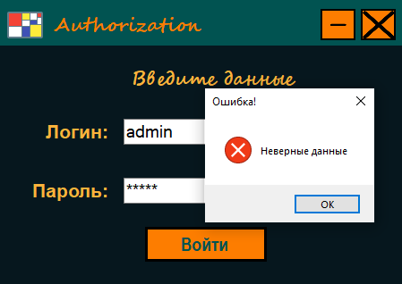
Рисунок 23 – Окно идентификации пользователя

При успешной авторизации активируется возможность редактирования БД характеристик материалов и эмпирических коэффициентов модели. БД открывается в новом окне (рисунок 24).

Рисунок 24 – Окно редактирования БД

В режиме редактирования администратор может выбрать необходимую для модификации таблицу и редактировать данные, находящиеся в ней. В качестве визуального примера редактирования записи в таблице «Значения параметров» был выбран полиэтилен высокой плотности значения были заменены на другие (рисунки 25 и 26).

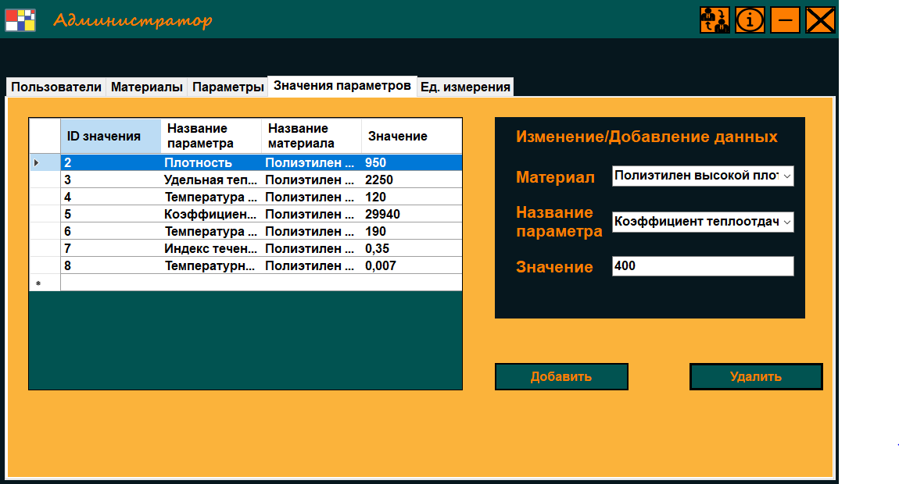
Рисунок 25 – Пример редактирования БД

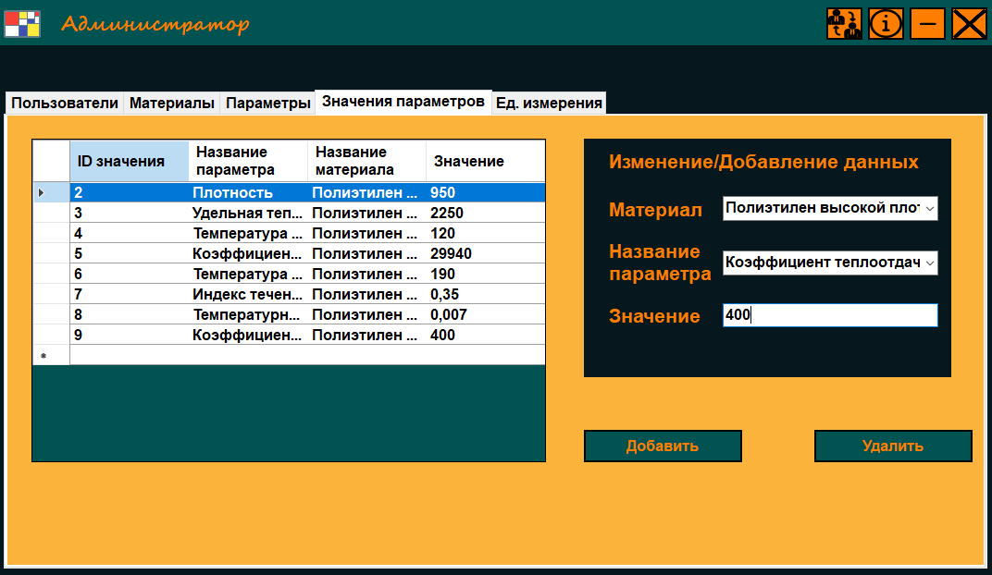
Рисунок 26 – Результат редактирования БД

3.13 Характеристика программного и технического обеспечений

Характеристика программного и технического обеспечений дается путем заполнения таблиц 7 и 8.

Таблица 7 – Характеристика проблемно-ориентированного программного обеспечения
Показатель | Значение
Среда разработки | Visual Studio 2019
Технология программирования | Объектно-ориентированное программирование
Язык программирования | C#
Количество входных переменных | 14
Количество внутренних переменных | 23
Количество выходных переменных | 5
Размерность системы конечных уравнений | 10 формул
Количество классов | 11
Количество методов классов | 57
СУБД | SQLite
Модель описания данных | Реляционная база данных
Количество таблиц в базе данных | 4
Типы данных в базе данных | Числовой, текстовый, счетчик
Типы отношений между таблицами в базе данных | 1-∞
Количество записей в базе данных | 35
Объем базы данных, КБ | 48
Максимальный объем базы данных, ТБ | 140
Размер исполняемого файла, КБ | 80
Время расчета и визуализации результатов, мс | 30

Таблица 8 – Минимальные системные требования
Показатель | Значение
Тип ЭВМ | Ноутбук Asus ROG
Тактовая частота процессора, МГц | Intel Core i7, ν = 2,59 ГГц
Объем оперативной памяти, ГБ | 16
Объем внешней памяти, ГБ | 1024
Состав и характеристика периферийных устройств ЭВМ | Запоминающее устройство для USB;  клавиатура PC/AT;  HID-совместимая мышь
Операционная система | Microsoft Windows 10
Прикладное программное обеспечение, необходимое для функционирования программного комплекса | MS Office Excel 2016  Microsoft .NET 6

4 Выводы по работе
- Поставлена задача разработки программного комплекса, включающего функциональную (математическую) модель для обработки данных и расчета выходных параметров объекта, информационную модель (базу данных) для хранения свойств материалов и эмпирических коэффициентов функциональной модели, позволяющего исследовать влияние режимных параметров на производительность, температуру и вязкость продукта для различных типов материалов.
- Разработана функциональная структура программного комплекса, предусматривающая реализацию интерфейса исследователя и интерфейса администратора для ограничения доступа к изменениям в базе данных и проведения вычислительных экспериментов путем авторизации.
- Разработан алгоритм функционирования программного комплекса в режимах исследования объекта и администрирования базы данных.
- Построена диаграмма вариантов использования для исследователя и администратора.
- Построена концептуальная модель описания свойств материала и эмпирических коэффициентов математической модели в виде модели сущность-связь.
- В результате анализа характеристик различных систем управления базами данных выбрана СУБД SQLite, обладающая поддержкой реляционных моделей описания данных, отсутствием необходимости настройки сервера СУБД, достаточным максимальным размером базы данных и возможность работы с программами, описанными на языке C#.
- Разработана даталогическая модель описания данных в СУБД SQLite, содержащая четыре таблицы, связанных отношением «один ко многим».
- В СУБД SQLite разработана и заполнена текстовыми и числовыми данными модель базы данных свойств материалов и эмпирических коэффициентов математической модели.
- В инструментальной среде Visual Studio 2019 на языке программирования C# разработано программное обеспечение, работающее под управлением операционной системы Windows 10, реализующее программный интерфейс для связи функциональной (математической) модели объекта с его информационной моделью (базой данных характеристик объекта).
- Тестирование работы программного комплекса на примере изменений, добавлений и удалений записей администратором базы данных свойств материалов и эмпирических коэффициентов математической модели подтвердило его работоспособность для данного класса объектов моделирования.
- Разработанный программный комплекс позволяет исследователю проводить вычислительные эксперименты по исследованию влияния скорости и температуры крышки канала на производительность канала, температуру и вязкость продукта с возможностью сохранения отчетов по работе в формате Excel, а администратору добавлять, удалять и изменять записи в базе данных свойств материалов и эмпирических коэффициентов математической модели.

